Тема: Водойми, їх різноманітність. Водойми свого краю восени.
Ключові компетентності
Вміння вчитися:
навчально-організаційні вміння і навички:
- розподіляє час для виконання роботи залежно від її мети;
загально мовленнєві вміння і навички:
- відтворює інформацію з елементами логічної обробки матеріалу;
контрольно-оцінні вміння:
- висловлює оцінні судження
Інформаційно-комунікативна:
- планує створення повідомлення
Загальнокультурна:
- дотримується правил поведінки на уроці
Здоров’язбережувальна:
- розпізнає правильне і неправильне сидіння за партою
Соціальна:
- співпрацює в групі.

Предметні компетентності
( конкретизовані навчальні цілі, очікувані результати)
Початковий рівень:
- пригадує відомості про водойми України;
- називає водойми рідного краю;
Середній рівень:
- розрізняє види водойм;
Достатній рівень:
- показує водойми на фізичній карті України;
- знаходить необхідну інформацію (за завданням вчителя) в енциклопедіях, довідниках, науково – популярних виданнях про водойми свого краю восени;

Високий рівень:
- обговорює в групі здобуту інформацію, формулює відповідні висновки;
- аналізує схему «Водойми восени» та порівнює її із власними спостереженнями;
- обгрунтовує висновок про вплив Сонця на сезонні явища в неживій та живій природі водойм восени;
- складає казку про водойму свого краю восени;
- презентує творче завдання;
- оцінює власний внесок в роботу групи

План уроку
- Розгадування учнями ребуса з метою оголошення теми уроку. (Додаток 1)
- Пригадування учнями відомостей про водойми України та показ їх на фізичній карті.
- Розповідь учителя з елементами бесіди про різноманіття водойм та водойми рідного краю.
- Розрізнення учнями видів водойм. (Додаток 2)
- Називання учнями водойм рідного краю. Вправа «Мозковий штурм». (Додаток 3)
- Знаходження учнями необхідної інформації (за завданням вчителя) в енциклопедіях, довідниках, науково – популярних виданнях про водойми свого краю восени. Робота в групах:
Група 1: річки своєї місцевості.
Група 2: озера своєї місцевості.
Група 3: штучні водойми своєї місцевості.
- Обговорення в групах здобутої інформації та формулювання відповідних висновків.
- Аналіз учнями схеми «Водойми восени», порівняння її із власними спостереженнями. (Додаток 4)
- Обґрунтування учнями висновку про вплив Сонця на сезонні явища в неживій та живій природі водойм восени.
- Складання учнями казки «Осінь у підводному царстві річки (озера)… (назва водойми своєї місцевості).
- Презентація творчого завдання.
- Підведення підсумків уроку та оцінювання власного внеску в роботу групи. (Додаток 5)
Додаток 1
- Розгадайте ребус і визначте тему нашого уроку:
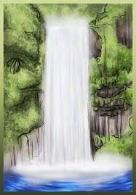

,,,, Й ,,

Додаток 2

- Встановіть відповідність між фотоілюстраціями водойм та їхніми назвами:

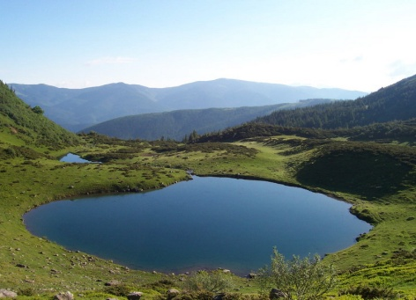
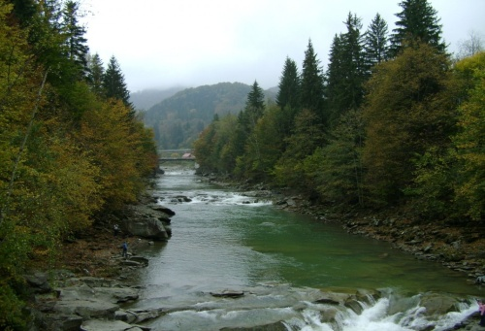


А Б В

1 море А Б В
2 річка
3 озеро

Додаток 3

- Назвіть відомі вам водойми рідного краю. Запишіть їхні назви:
Водойми
рідного краю

Додаток 4
Схема «Водойми восени»

Зміна температури
повітря восени

Зміна температури
води водойм та їх забарвлення

Зміни в житті Зміни в поведінці
рослин водойм восени тварин водойм восени

Додаток 5
- Розподіліть піцу на шматочки за часткою вашого власного внеску у роботу на сьогоднішньому уроці. Підпишіть, кому який шматочок піци належить.


